重庆育才中学校高2018级2015-2016学年下期第一次月考
地理试卷
考试时间：90分钟 满分：100分 命题人：赵洪英

一、选择题（共35小题，每小题2分，共70分）
下图为“2014年7月22日日全食发生时太阳、地球和月球位置示意图”，读图完成1-3题。
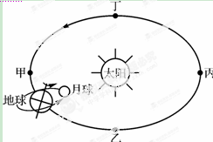
1．以图中天体为中心天体的天体系统有（ ）
A. 1级 B. 2级 C. 3级 D. 4级
2．图中甲、乙、丙、丁表示“二分二至”时地球在公转轨道上的位置。北半球夏至时，地球大约位于（ ）
A. 甲处附近 B. 乙处附近 C. 丙处附近 D. 丁处附近
3．月球上没有生命物质存在的主要原因之一是（ ）
A. 与太阳距离太远 B. 宇宙环境不安全
C. 没有昼夜更替现象 D. 没有适宜生物呼吸的大气
4．美国宇航局科学家对第一次银河系行星数量普查做出的估计，银河系内的行星数量是一个天文数字，至少达到500亿颗，其中大约有5亿颗坐落于所谓的“金发姑娘区”，也就是恒星周围适居区。据此回答对“金发姑娘区”描述不正确的是（ ）
A．这一地区的温度既不太高，也不太低，适宜生命存在
B．这一地区宇宙环境比较安全
C．这一地区只有液态水的存在
D．这一地区星球的表面可能存在大气层
5．歌词“宁静的夏天，天空中繁星点点”，其中繁星指的是（ ）
A.行星 B.恒星 C.卫星 D.彗星
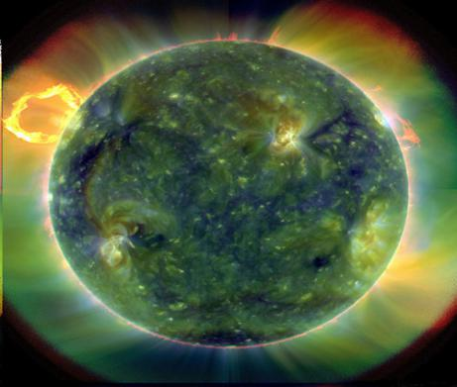
6．美国宇航局最近公布了一段时长30分钟的太阳视频，给人们带来一种前所未有的震撼，右图为视频截图。目前，人们对太阳活动的正确认识之一是( )
A.光球层到日冕层依次出现黑子、太阳风、耀斑
B.太阳活动会引发极光、流星雨、磁暴
C.太阳风是太阳活动的主要标志
D.黑子增多增大时耀斑也频繁爆发
2012年太阳活动强烈，灾害片《2012》就是以太阳活动为背景的电影。回答7-8题。
7．太阳的主要成分是______，在高温、高压状态下发生_______，释放出巨大的能量。
A．氢和氧，燃烧 B．氢和氦，核聚变反应
C．氦和氮，核聚变反应 D．氢和氦，核裂变反应
8．2012年可能正好处于（ ）
A.黑子多发，耀斑较少时期 B.黑子较少而耀斑多发时期
C.黑子和耀斑都较多的时期 D.黑子和耀斑都较少的时期

2016年3月22日，某人驾车行驶在高速公路上时，看到太阳位于右前方地平线上，此时车载收音机播报的时间为北京时间8时整。据此完成9-10题。
9．该段公路的走向为( )
A．南北方向 B．西北—东南方向
C．东西方向 D．东北—西南方向
10．此时，该记者所在的经度是( )
A．90°E B．105°E C．120°E D．150°E

11．读等高线示意图（箭头表示河流流向）。下图能正确表示河流流向的是（ ）
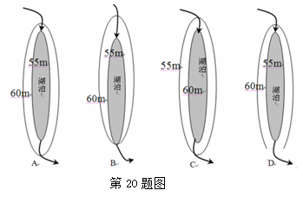

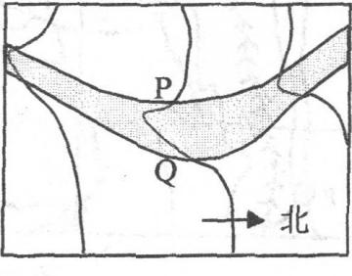
12．右图为某河段等高线示意图。读图，下列叙述正确的是( )
A. 河流的西岸是侵蚀岸
B．P地可能建港口
C．Q地附近可能有农田
来源：www.ziyuanku.comD．河流流向大致自南流向北

下图为“某地等高线示意图”，读图回答13-14题。
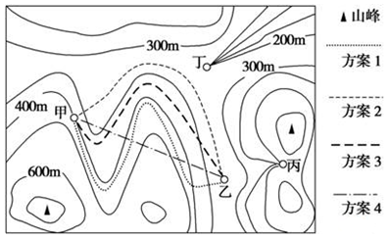

13．该地最大相对高度可接近：( )
A.500米 B.600米
C.780米 D.800米
14．甲、乙间修建一条山区公路，比较合理的筑路方案是：( )
A.方案1 B.方案2
C.方案3 D.方案4
下图为我国东南某地等高线地形图，读图完成15-16题。
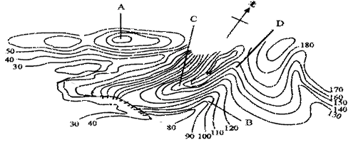
15．下列说法正确的是（ ）
A．该地为典型的高原地形 B．A处位于D处的西南方向
C．B、D间最大高差为70米 D．A处可通视B、C、D三处
16．下列做法较合适的是（ ）
A．在崖底看飞流瀑布 B．图中断崖顶处设立惊险蹦极
C．在D处设立森林火情瞭望点 D．秋季可去该地采摘苹果

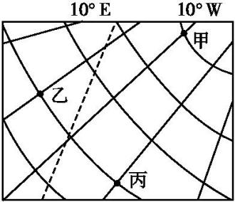
下图中相邻两条经纬线之间的间距相等,虚线为昏线。读图,回答17-18题。
17．甲地位于丙地的( )
A.西北方向 B.东南方向
C.西南方向 D.东北方向
18．当图中乙地的时间为20：00时（ ）
A.全球处于同一天 B.全球被平分为两天
C.丙地的地方时为18时40分 D.北京时间为次日3点
读“某区域等高（深）线示意图”，完成19-20题。
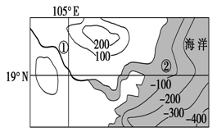

19．如果在图中①河段画等高线，则该等高线的凸出方向为（ ）
A.东南方向 B.东北方向
C.西北方向 D.西南方向
20．最近几十年来，②处等深线不断向东凸出，导致这一现象的主要原因可能是 （ ）
中华资源库 ziyuanku.comA.沿海地区开采石油
B.入海泥沙沉积
C.河口段经常使用挖沙船清除泥沙
D.填海造陆使海水逐年变浅

读图，回答21-22题。
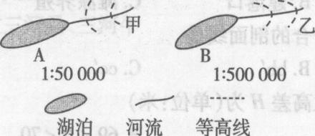

21．关于两图中河湖补给关系的说法，正确的是（ ）
A．A湖补给甲河 B．甲河补给A湖
C．B湖补给乙河 D．乙河一定属于外流河
22．如果两幅图中等高距相同，下列说法正确的是（ ）
A．甲河比乙河流速快 B．乙河比甲河流速快
C．甲河、乙河流速相同 D．无法确定

www.ziyuanku.com下图中弧ACB是晨昏线。读图回答23-24题。
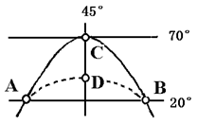
23．飞机从A地飞往B地，最近的航线是：( )
W
来源：www.ziyuanku.comA．从A地出发沿纬线向东飞到B地
B．从A地出发沿弧ACB飞到B地
C．从A地出发沿弧ADB飞到B地
D．从A地出发沿经线向北经北极点，再沿经线向南飞到B地
24．若图中A地正当日落，此时北京时间是：( )
A．11时 B．23时 C．17时 D．5时

图中阴影部分为夜半球，非阴影部分为昼半球，读图回答25-26题。
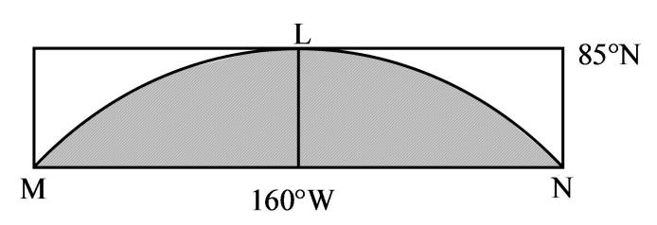
25．下列关于太阳高度与太阳方位叙述，正确的是（ ）
A．此时 M 地的太阳位于东北方向
B．此时 L 地的太阳位于正南方向
C．此日 L 地的正午太阳高度为 5°
D．此时 N 地的太阳高度为 0°
26．该日（ ）
A．N 地 6 时日出
B．重庆昼短夜长，并昼渐长
C．此时后太阳直射点向南移动
D．此时新一天的范围大于全球的四分之三
数九又称冬九九，是我国汉族民间节气。数九从每年冬至开始，每九天算一“九”，一直数到“九九”八十一天，“九尽桃花开”，天气就暖和了。据此完成27-28题。
27．数九开始时（ ）
A．赤道上昼长达最长
B．北极圈内出现极夜
C．太阳直射点位于赤道与南回归线之间
D．南半球各地正午太阳高度达到最大值
28．“数九”期间，悉尼（约33°S）（ ）
A．昼长夜短，且昼长变长 B．昼最长夜最短
C．正午太阳高度角不断变小 D．地球公转速度不断加快
读“地球自转的线速度和角速度”图，A点位于30°N，B点位于30°S。据此完成29-30题。
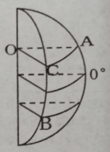
29．对图中A、B两点的叙述，正确的是（ ）
A. A、B两点季节相同 B．A、B两点线速度相等
C．A、B两点角速度不相等 D．A、B两点地方时相同
30．若∠AOC=45°，C点为7月7日7时，且C点在本初子午线上，则（ ）
A．A点为7月6日4时 B．A点为7月7日10时
C．B点为7月7日4时 D．B点为7月6日10时
下图是甲、乙两地一天中太阳高度变化图，读图回答31-32题。
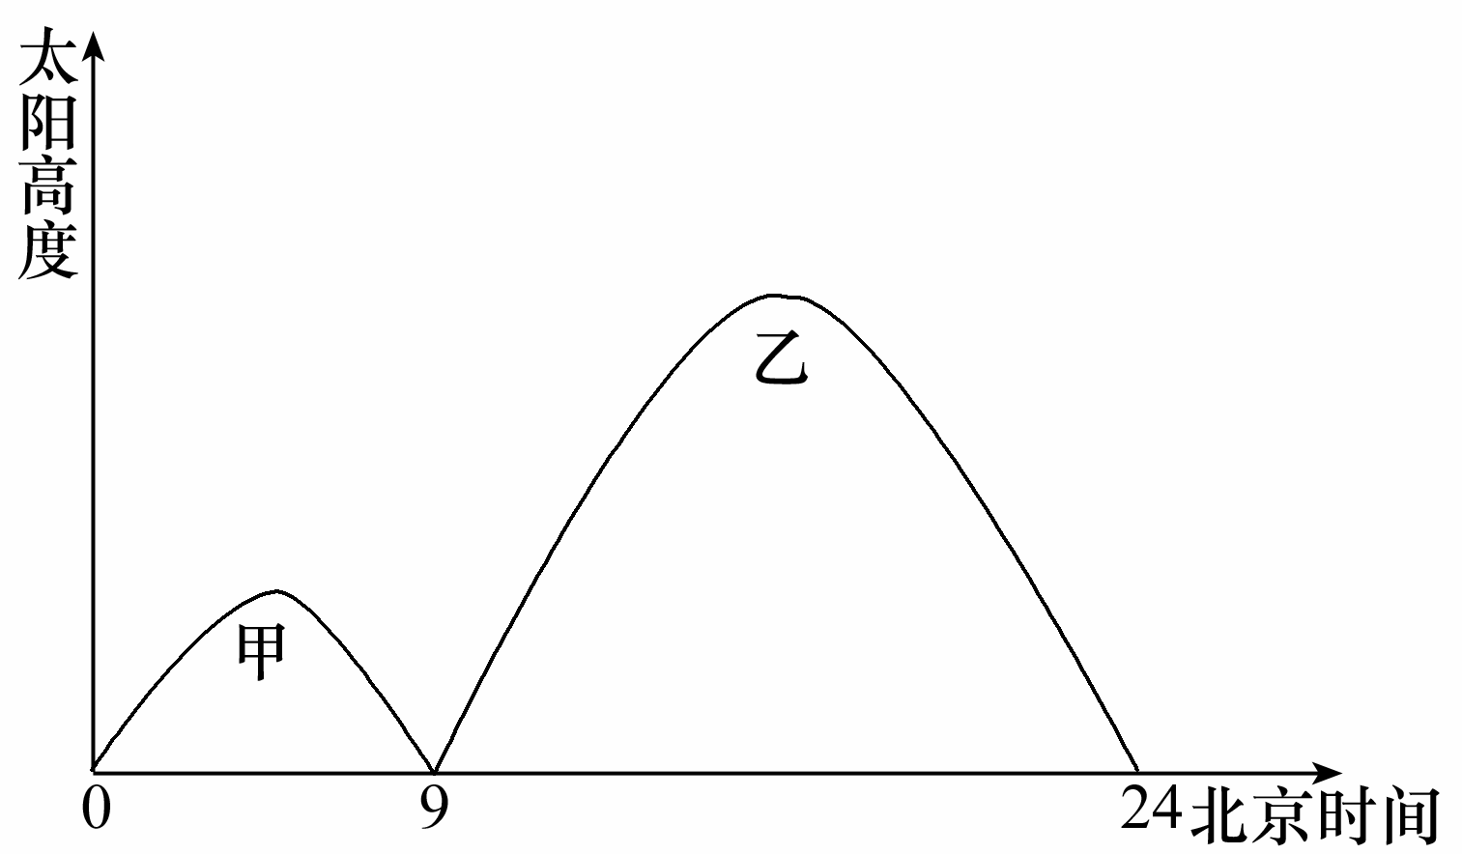
31．若这一天为6月22日，则乙地的地理坐标最接近( )
A．40°S、52.5°E B．40°S、127.5°W
C． 40°N、52.5°E D．40°N、127.5°E
32．下列关于甲、乙两地的关系，说法正确的是( )
A．关于地轴对称 B．关于地心对称
C．关于赤道对称 D．关于极点对称
2015 年9 月3 日，我国政府在北京天安门广场举行了纪念中国人民抗日战争暨世界反法西斯战争胜利70 周年阅兵式，这是新中国成立后第一次在非国庆节举行大规模阅兵，具有里程碑的意义。据此回答33-34题。
33．阅兵当日，北京昼夜长短状况是（ ）
A．昼短夜长 B．昼长夜短 C．昼夜等长 D．无法判断
34．阅兵当日，北京（40°N）的正午太阳高度最接近（ ）
A．26.5° B．50° C．55° D．73.5°
下图是一位驴友在别德马（40°30′S，64°W）拍摄的景观图片，根据图上信息，回答35题。
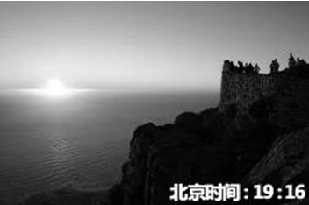
35．图片拍摄日期可能是（ ）
A．1月1日 B．3月21日
C．7月1日 D．12月22日

第II卷（非选择题）
二、综合题（共3小题，每题10分，共30分）
36．根据有关地理知识，读下图，回答有关问题。(10分)
Ziyuanku.com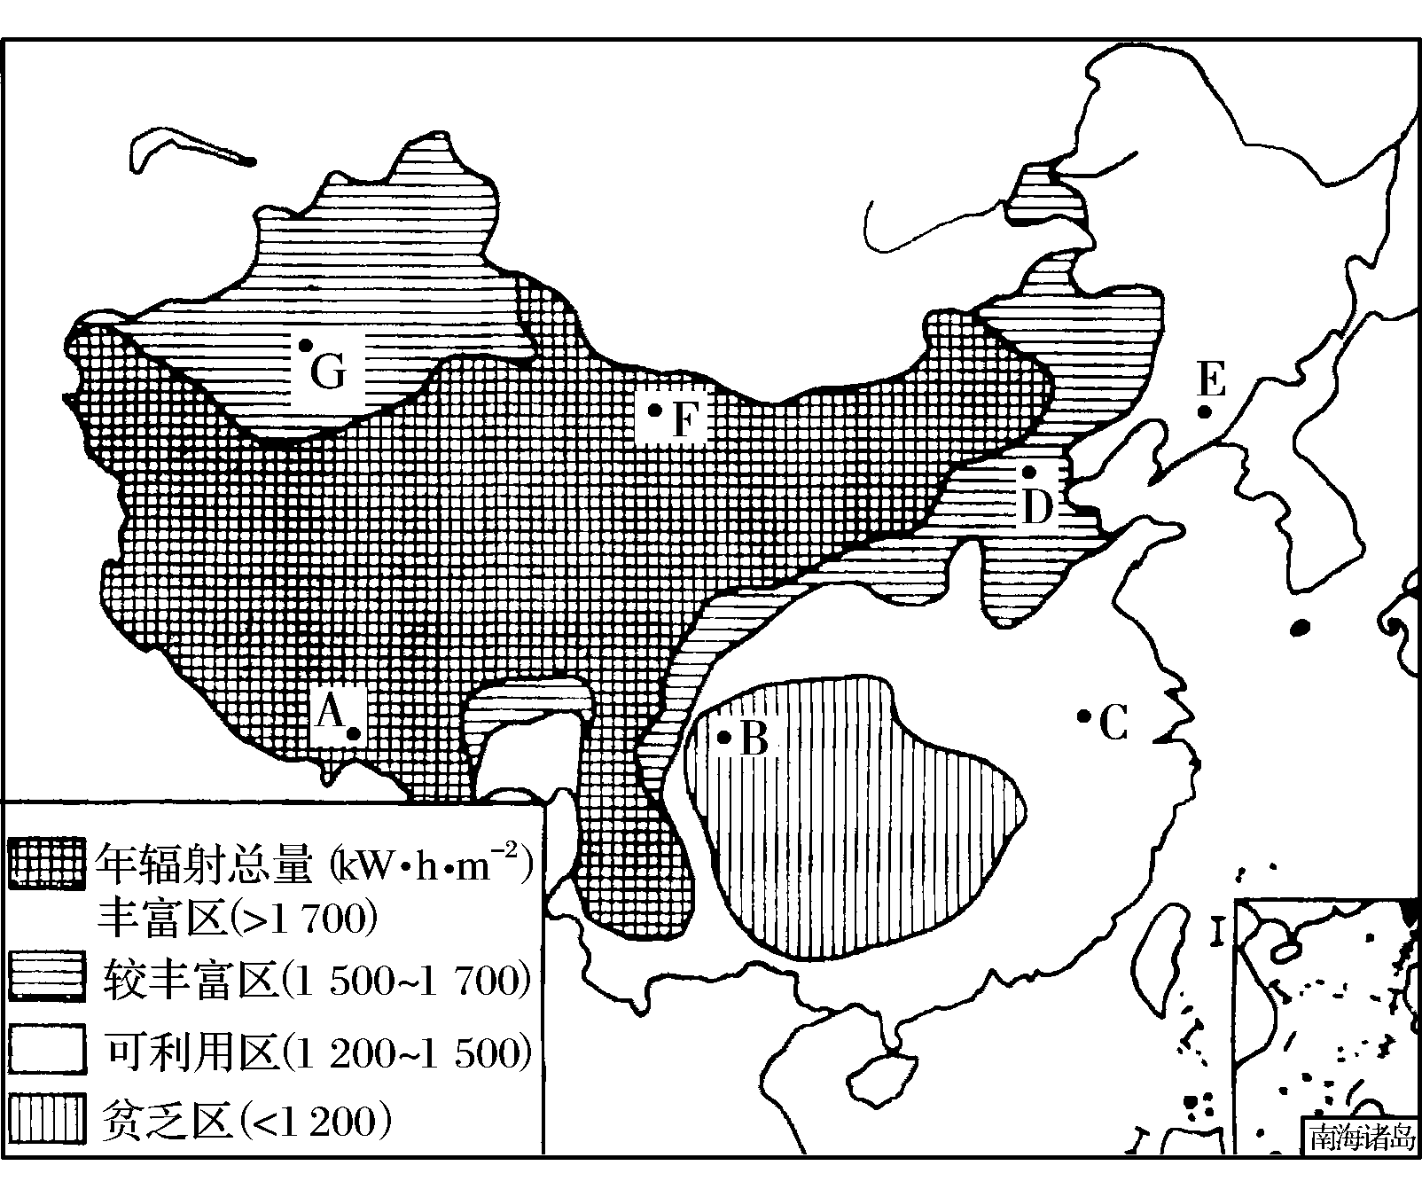
(1)A、G两地均为太阳能丰富的地区，简析形成原因有何不同？（2分）

(2)由图中E到F太阳辐射量有什么变化，并简析其原因？（2分）

(3)A、B、C、D四地中，发生“蜀犬吠日”现象的是________（2分），请分析这一现象形成的原因？（4分）
37．读我国南方某区域等高线示意图，回答下列问题：(10分)
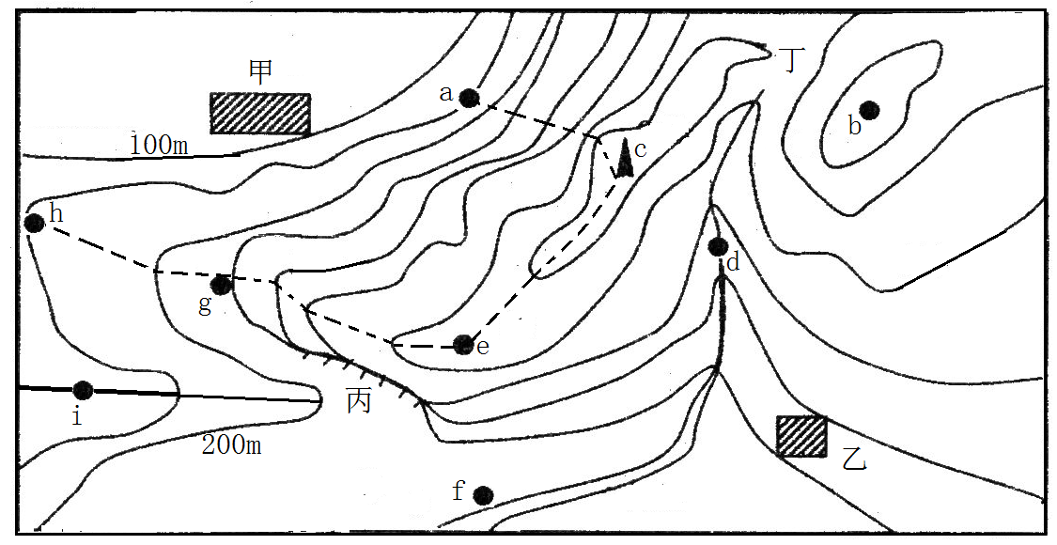
a

d

c

丁

b

h

g

f

e

i

乙

甲
100m
200m
（1）依据等高线分布，判读相关地点的地形类型：（4分）
g_______、d_______、c_______、丁_______。

（2）b点的海拔高度取值范围是_________ ；甲地陡崖的相对高度范围是________。（2分）
Ziyuanku.com
（3）水流方向d点是_______、f点是_______。（2分）

（4）图中ac段坡地和gh段坡地坡度较大的是_______，简要说明理由_______________。（2分）

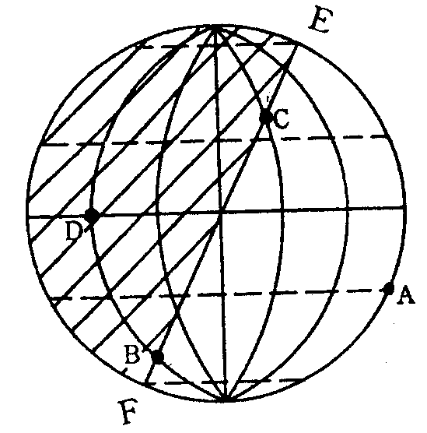
38．已知下左图为东半球图（阴影表示黑夜，非阴影表示白天），结合图中信息，回答问题（10分）
20°

中华资源库 ziyuanku.com

(1)该图表示北半球的节气为__________，图中EF线的名称叫__________(晨线或昏线) 。（2分）
(2)此时此刻，A点的太阳高度是_________， C点的地方时是___________，这一天B点的昼长_____时，与北京处于同一日期的经度范围是_____________。（4分）

(3)EF两点正午时的太阳方位分别是____________，_______________。（2分）

- 此时，正午太阳高度达到当地一年中最大值的地理范围是______________，有一发炮弹从D射向B点方向，炮弹将落在BD所在的经线的_______________(东侧或西侧) （2分）
重庆育才中学校高2018级地理考答案
一、选择题（每题2分，共70分）
1-—5 BADCB 6-10 DBCDA 11-15 DDDCB 16-20 BBCCB
21-25 AABAD 26-30 DBCBB 31-35 CBBCC

36.（10分）
（1）A位于青藏高原，海拔高，大气稀薄，太阳辐射强（1分）；G位于新疆，深居内陆，晴天多，降水少（1分）。
（2）太阳辐射量增加。（1分） 由东向西降水减少，日照时间增长。（1分）
（3）B（2分）B地位于四川盆地，水汽不易散开，（或地势低洼，水汽不易扩散）（2分），空气潮湿，天空多云（或多阴雨天气），大气对太阳辐射的削弱作用强（2分）。
37．
（1）山脊 山谷 山峰 鞍部（4分）
（2） 500--55om 100m--200m （2分）
（3） 自北向南 自东北向西南 （2分）
（4）ac段 等高线密集，地形坡度大 （2分）

38．
（1）冬至 晨线（2分）
（2） 90° 8点 20小时 20°W--180°（4分）
（3） 正南方 正北方 （2分）
（4）23.5°S--90°S 东侧（2分）

